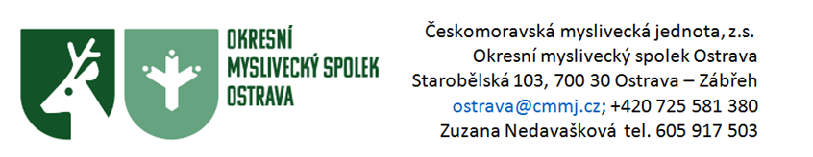
P R O P O Z I C E
Pro zkoušky vloh ohařů, slídičů, jezevčíku, teriérů a retrievrů

Zkoušky vloh se konají dne 5. května 2024 v honitbě MS Borka Velké Hoštice
8.00 hod. sraz účastníků – chata MS Borka Velké Hoštice
8.30 hod. po přejímce psů zahájení zkoušek
Technické a organizační zabezpečení zajišťuje MS Borka Velké Hoštice a KK OMS Ostrava
Rozhodčí a veterinární dozor deleguje OMS Ostrava.
Platba:
poplatek pro členy OMS Ostrava 1000,- Kč
poplatek pro členy ČMMJ 1100,- Kč
poplatek pro nečleny ČMMJ 1400,- Kč
poplatek pro cizince 1600,- Kč
Přihlášky se uzavírají 26.4.2024
Úhradu proveďte na účet u banky Moneta č. ú. 221950747/0600, případně hotově na sekretariátě.
Pokud nebude zaplacený poplatek do tohoto data, přihláška se ihned vyřadí.
V případě neúčasti na zkouškách se poplatek nevrací – bude použit na uhrazení nákladů spojených s pořádáním zkoušek. Poplatek se vrátí pouze v případě nepřijetí na zkoušky z důvodu velkého počtu zájemců. Zkouší se dle nového zkušebního řádu platného od 1. 1. 2020. Pokud vůdce nevlastní zbraň, je povinen tuto skutečnost oznámit do přihlášky pořadateli a my střelce zajistíme za 100,- Kč. Poplatek vybereme přímo na místě.
Pořádající organizace neručí za zranění, případně uhynutí psa při zkouškách, rovněž tak za škody způsobené psem.
Veterinární podmínky účasti na zkouškách:
- Psi chovatelů musí být doprovázeni očkovacím průkazem (dle § 6 odst. 3 písm. b) zákona 166/1999 Sb., veterinárního zákona) nebo pasem zvířete v zájmovém chovu.
- Psi musí mít platnou vakcinaci proti vzteklině a potvrzení o této vakcinaci v souladu s § 4 odst. 1, písm. f) veterinárního zákona.
- Psi, kteří neprošli ve stanovené době veterinární přejímkou, se nesmí akce zúčastnit.
- Pokyny pro účastníky:
S sebou průkaz původu psa.
Majitel psa prokazuje členství v ČMMJ členským průkazem
Protest a stížnost se musí podat ihned po disciplíně.

Kynologii zdar
Zuzana Nedavašková Jiří Kozelský
Předseda KK OMS Ostrava předseda OMS

